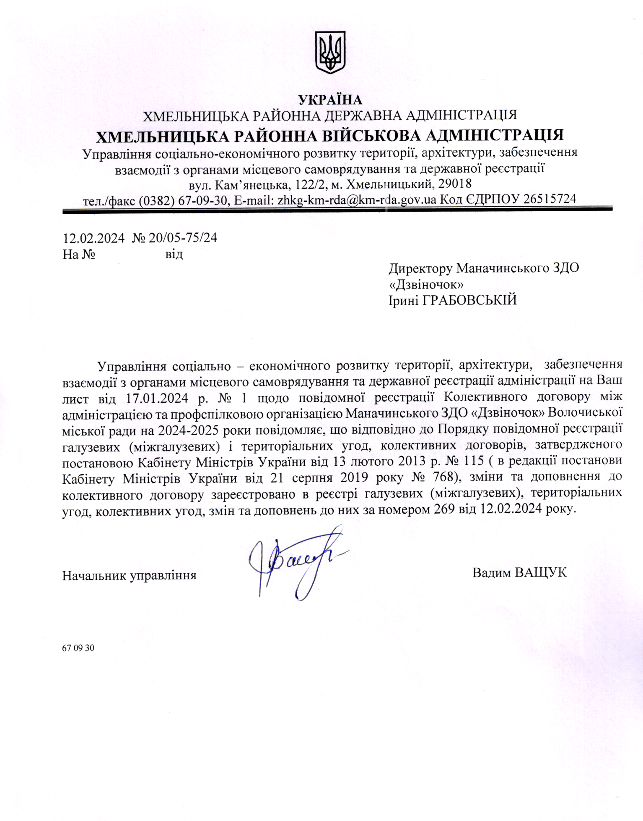

ЗАРЕЄСТРОВАНО
Управлінням соціально-економічного
розвитку території, архітектури,
забезпечення взаємодії
з органами місцевого самоврядування
та державної реєстрації Хмельницької районної
державної адміністрації
Реєстраційний № __ від «__» ___________ 2024 року

КОЛЕКТИВНИЙ ДОГОВІР
між адміністрацією
та профспілковим комітетом
Маначинського закладу дошкільної освіти «Дзвіночок»
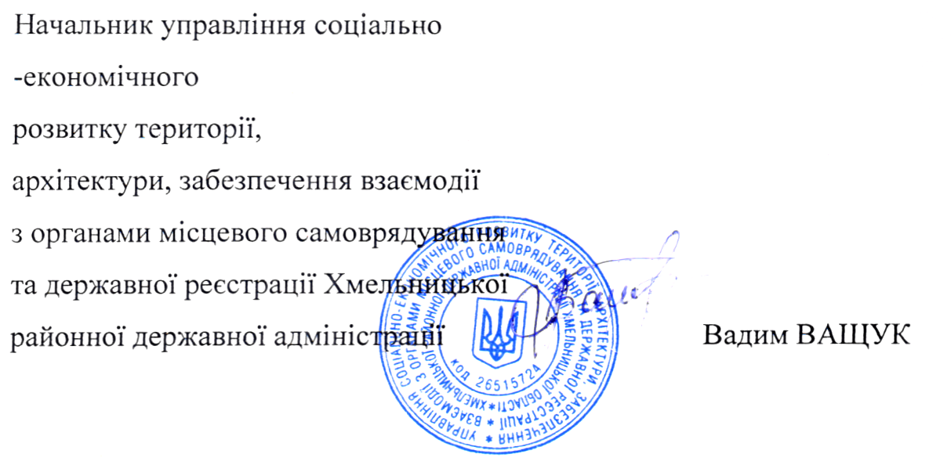
Примітки або рекомендації реєструючого органу ____________________________________________________________________________________________________________________________________________________________________________________________________________
Начальник управління соціально
-економічного
розвитку території,
архітектури, забезпечення взаємодії
з органами місцевого самоврядування
та державної реєстрації Хмельницької
районної державної адміністрації Вадим ВАЩУК

Погоджено загальними зборами
трудового колективу
Протокол № 1 від 10 січня 2024 р.

КОЛЕКТИВНИЙ ДОГОВІР
між адміністрацією
та профспілковим комітетом
Маначинського закладу дошкільної освіти «Дзвіночок» на 2024-2025 роки

РОЗДІЛ І.
ЗАГАЛЬНІ ПОЛОЖЕННЯ
- СТОРОНИ КОЛЕКТИВНОГО ДОГОВОРУ ТА ЇХ ПОВНОВАЖЕННЯ

Визнаючи даний колективний договір нормативним актом, на підставі якого здійснюватиметься регулювання соціально-економічних, виробничих і трудових відносин, сторони домовились про наступне:
- Цей колективний договір укладено на період з січня 2024 року по січень 2025 року.
- Колективний договір схвалений загальними зборами трудового колективу, протокол № 1 від 02 січня 2024 року набуває чинності з дня його підписання.
- Цей колективний договір діє до прийняття нового.
- Сторонами колективного договору є:
- адміністрація Маначинського ЗДО (закладу дошкільної освіти) «Дзвіночок» в особі директора Маначинського ЗДО «Дзвіночок» Грабовської Ірини Петрівни, яка представляє інтереси власника і має відповідні повноваження, - з однієї сторони;
- профспілковий комітет первинної профспілкової організації Профспілки працівників освіти і науки України (далі - профспілковий комітет), який відповідно до ст.247 КЗпП України, ст.38 Закону України „Про професійні спілки, їх права та гарантії діяльності ”, представляє інтереси працівників Маначинського ЗДО «Дзвіночок» у сфері праці, побуту, культури і захищає їх трудові, соціально - економічні права та інтереси, отримавши на це відповідні повноваження від трудового колективу, з другої сторони.(Додаток № 1)
- Директор Маначинського ЗДО «Дзвіночок» Волочиської міської ради, визнає профспілковий комітет єдиним повноважним представником всіх працівників дошкільного навчального закладу в колективних переговорах.
- Дія колективного договору поширюється на всіх працівників закладу.
- Сторони беруть на себе зобов’язання будувати свої взаємовідносини на основі принципів соціального партнерства: паритетності представництва, рівноправності сторін взаємної відповідальності, конструктивності і аргументованості при проведенні переговорів (консультацій) щодо укладення колективного договору, внесення змін і доповнень до нього, вирішення усіх питань соціально-економічних і трудових відносин, що виникли в ході його виконання . При цьому:
- Профспілковий комітет бере на себе зобов’язання сприяти ефективній роботі властивими профспілці методами, усвідомлюючи відповідальність за реалізацію спільних з керівником закладу цілей та необхідність підвищення якості та результативності педагогічної праці;
- Керівник закладу бере на себе зобов’язання дотримуватися вимог . чинного законодавства України, зокрема законодавства про колективні договори та угоди, про працю, про освіту та виконувати зобов’язання цього
договору.
- Якщо порушення трудових і соціально - економічних прав працівників, невиконання зобов’язань колдоговору буде зумовлено передбаченими обставинами або незаконними діями вищестоящих органів управління освітою, керівник закладу звільняється від відповідальності за умови повідомлення профспілкового комітету про виникнення цих обставин.
- Колективний договір (далі - Договір) укладений на двосторонній основі згідно з Законами України: «Про колективні договори і угоди», «Про освіту», «Про оплату праці», «Про охорону праці», «Про професійні спілки, їх права та гарантії діяльності», а також відповідно до законодавства про працю, відпустки, соціальне страхування та на підставі Генеральної угоди, Галузевої угоди між Міністерством освіти і науки України та ЦК Профспілки працівників освіти і науки України, Статутом Профспілки працівників освіти і науки України на основі прийнятих сторонами зобов’язань та взаємно узгоджених інтересів. Його положення і норми діють безпосередньо і є обов’язковими як мінімальні гарантії для застосування та вирішення питань регулювання соціально - економічних і трудових відносин, що є предметом цього договору.
- Зміни та доповнення до цього колективного договору вносяться в обов’язковому порядку у зв’язку зі змінами чинного законодавства, Галузевою угодою, що є предметом колективного договору, та з ініціативи однієї із сторін після проведення переговорів (консультацій) та досягнення згоди і набувають чинності після схвалення загальними зборами (конференцією) працівників..
- Цим Договором Сторони визначили узгоджені між ними позиції і дії , коло своїх повноважень, а також відтворюють у Договорі відповідні положення Конституції та окремих законів України, нормативних актів Кабінету Міністрів України, Міністерства праці і соціальної політики України, Міністерства фінансів України, Міністерства освіти і науки України, які мають особливе значення для регулювання правовідносин роботодавця з працівниками.
- Сторони домовилися про те, що нові законодавчі або нормативно - правові акти, Генеральна і Галузева угоди, що поліпшують умови, оплату і охорону праці, забезпечують більш високі гарантії, компенсації та пільги, ніж передбачені Договором і вносяться до нього за згодою сторін без проведення переговорів.
1.1.12 Жодна сторона протягом дії Договору не може в односторонньому порядку: вносити до нього зміни або доповнення; припиняти взятих на себе зобов’язань; не виконувати або не дотримуватися узгоджених положень і норм Договору; приймати рішення, які б змінювали зобов’язання, норми, умови і положення цього Договору або припиняли їх виконання. Пропозиції кожної зі сторін щодо внесення змін і доповнень до колективного договору розглядаються спільно, відповідні рішення приймаються у десятиденний строк з дня їх отримання іншою стороною та згідно з процедурою.
договору.
- Якщо порушення трудових і соціально - економічних прав працівників, невиконання зобов’язань колдоговору буде зумовлено передбаченими обставинами або незаконними діями вищестоящих органів управління освітою, керівник закладу звільняється від відповідальності за умови повідомлення профспілкового комітету про виникнення цих обставин.
- Колективний договір (далі - Договір) укладений на двосторонній основі згідно з Законами України: «Про колективні договори і угоди», «Про освіту», «Про оплату праці», «Про охорону праці», «Про професійні спілки, їх права та гарантії діяльності», а також відповідно до законодавства про працю, відпустки, соціальне страхування та на підставі Генеральної угоди, Галузевої угоди між Міністерством освіти і науки України та ЦК Профспілки працівників освіти і науки України, Статутом Профспілки працівників освіти
і науки України на основі прийнятих сторонами зобов’язань та взаємно узгоджених інтересів. Його положення і норми діють безпосередньо і є обов’язковими як мінімальні гарантії для застосування та вирішення питань регулювання соціально - економічних і трудових відносин, що є предметом цього договору.
- Зміни та доповнення до цього колективного договору вносяться в обов’язковому порядку у зв’язку зі змінами чинного законодавства, Галузевою угодою, що є предметом колективного договору, та з ініціативи однієї із сторін після проведення переговорів (консультацій) та досягнення згоди і набувають чинності після схвалення загальними зборами (конференцією) працівників.
- Цим Договором Сторони визначили узгоджені між ними позиції і дії , коло своїх повноважень, а також відтворюють у Договорі відповідні положення Конституції та окремих законів України, нормативних актів Кабінету Міністрів України, Міністерства праці і соціальної політики України, Міністерства фінансів України, Міністерства освіти і науки України, які мають особливе значення для регулювання правовідносин роботодавця з працівниками.
- Сторони домовилися про те, що нові законодавчі або нормативно - правові акти, Генеральна і Галузева угоди, що поліпшують умови, оплату і охорону праці, забезпечують більш високі гарантії, компенсації та пільги, ніж передбачені Договором і вносяться до нього за згодою сторін без проведення переговорів.
1.1.12 Жодна сторона протягом дії Договору не може в односторонньому порядку: вносити до нього зміни або доповнення; припиняти взятих на себе зобов’язань; не виконувати або не дотримуватися узгоджених положень і норм Договору; приймати рішення, які б змінювали зобов’язання, норми, умови і положення цього Договору або припиняли їх виконання. Пропозиції кожної зі сторін щодо внесення змін і доповнень до колективного договору розглядаються спільно, відповідні рішення приймаються у десятиденний строк з дня їх отримання іншою стороною та згідно з процедурою.
- Сторони Договору домовилися про безперешкодний взаємний обмін економічною, методичною, організаційною, професійною, фінансовою та іншою інформацією, необхідною для роботи, підготовки і укладання Договору, на умовах, передбачених ст. 10 Закону України «Про колективні договори і угоди»

МЕТА ДОГОВОРУ ТА ТЕРМІН ЙОГО ДІЇ

- Метою Договору є сприяння регулюванню і забезпеченню виробничих (навчально - виховних), трудових і соціально - економічних прав працівників освітньої галузі, посилення їх соціального захисту, особливо з питань прийому і звільнення, режиму роботи, нормування, умові оплати праці, заохочення, доплати і винагород, пільг, гарантій та компенсацій, дисципліни і охорони праці, праці жінок і молоді, підвищення кваліфікації, соціального страхування, медичного обслуговування, лікування і оздоровлення, відпочинку і дозвілля працівників (ст.10-13 КЗпП України).
- Сторони Договору домовились гарантувати працівникам дотримання чинного законодавства у сфері трудових і соціально - економічних правовідносин, домагатися забезпечення встановлених законодавством соціальних гарантій, компенсації пільг для працівників, членів їх сімей та їх дітей, а також для пенсіонерів, які безпосередньо вийшли на пенсію після праці в закладах освіти, як це передбачено пунктом 4 статті 57 Закону України «Про освіту».
- Сторони неухильно будуть дотримуватися вимог чинного законодавства про те, що умови колективного та індивідуальних трудових договорів, укладено колективно або індивідуально, в тому числі і при наймі на роботу, переведенні на іншу роботу або посаду, вважається не дійсними, якщо вони погіршують становище працівників у порівнянні з чинним законодавством та цим Договором (ст.. 9 КЗпП України).
- Сторони постійно сприятимуть не лише розвитку навчально - виховного процесу і зміцненню матеріально - технічної бази ЗДО, збереженню робочих місць і зайнятості працівників, а й дотриманню правових засад і гарантій, здійснення працівниками права розпоряджатися своїми здібностями до продуктивної творчої праці, вирішення проблем охорони здоров’я, культурного дозвілля та житлово - побутових умов.
- Договір укладений на 2024 - 2025 роки і набирає чинності з дня його підписання представниками Сторін. До закінчення дії Договору він може бути доповнений, змінений або скасований тільки за письмовою згодою Сторін після проведення відповідних консультацій і переговорів.
- Сторони Договору домовились, що після закінчення строку дії Договору, він діятиме до того часу, поки Сторони не укладуть новий або не переглянуть чи не продовжать строк дії чинного. У випадку зволікання з укладанням нового Договору, внесенні змін чи доповнень до нього в обумовлені терміни, недотримання його положень однією з Сторін, за ініціативою іншої Сторони будуть вживатися заходи щодо притягнення до відповідальності винних в цьому осіб згідно з чинним законодавством, як це передбачено статтею 20 Закону України «Про колективні договори і угоди».

1.3. СФЕРА ДІЇ ПОЛОЖЕНЬ ДОГОВОРУ.

- Сфера договірного регулювання трудових і соціально - економічних правовідносин між працівником і роботодавцем забезпечується: Конвенцією МОП 87, 98, 144, 154, а також рекомендаціями МОП 91, 94, 113, 163 та іншими нормативно - правовими актами. Конституцією України та системою законодавчих актів, які включають Кодекси законів про працю України, про адміністративні правопорушення. Законами України:
- Про освіту;
- Про колективні договори і угоди;
- Про оплату праці;
- Про Державний бюджет України;
- Про статус і соціальний захист громадян, які постраждали в наслідок Чорнобильської катастрофи;
- Про охорону праці;
- Про зайнятість населення;
- Про підприємства України;
- Про відпустки;
- Про соціальне страхування;
- Про пенсійне забезпечення;
- Про професійні спілки, їх права та гарантії діяльності;
- Про порядок вирішення трудових спорів та інші.

- Колективний договір поширюється на всіх членів трудового колективу (ст. 18 КЗпП України), є обов’язковим для уповноваженого власником завідуючою ДНЗ №3 та працівників .

РОЗДІЛ II.

ВИРОБНИЧІ І ТРУДОВІ ВІДНОСИНИ

Адміністрація зобов’язується:
  - Забезпечити розвиток і зміцнення матеріально-технічної бази Маначинського ЗДО «Дзвіночок», створення оптимальних умов для організації навчально-виховного процесу у відповідності до фінансових можливостей.
  - Забезпечити ефективну діяльність закладу, виходячи з фактичних обсягів фінансування та раціональне використання позабюджетних коштів для підвищення результативності роботи установи, поліпшення становища працівників.
  - Застосувати засоби матеріального і морального стимулювання якісної праці для всіх працівників закладу, раціонального використання наявного обладнання, технічних засобів навчання тощо.
  - Контролювати, щоб з урахуванням фактичної потреби в закладі проводилося комплектування педагогічними кадрами. Не допускати ‘ безпідставного і примусового звільнення педагогічних працівників та
скорочення їх педагогічного навантаження протягом року; навчальне навантаження в об’ємі менше тарифної ставки встановлювалося лише за письмовою згодою працівників.
- З усіх питань, які пов’язані зі зміною організації праці, системи заробітної плати, своєчасно інформувати первинну Профспілкову організацію як організаційну ланку СМО Профспілки працівників освіти і науки України та погоджувати з нею ці питання.
- Звільнення працівників: за ініціативою адміністрації дошкільного навчального закладу повинно здійснюватися за попереднім погодженням з Профспілковою організацією закладу та згідно з чинним законодавством; у зв’язку з скороченням обсягу роботи здійснювалося лише після закінчення навчального року; за власним бажанням (крім звільнення за порушення трудової дисципліни) надавати невикористану відпустку (або грошову компенсацію) з наступним звільненням. Датою звільнення у цьому випадку є останній день відпустки; в зв’язку з закінченням строку трудового договору невикористану відпустку за його бажанням надавати тоді, коли час відпустки повністю або частково перевищує строк трудового договору. У цьому випадку чинність трудового договору продовжується до закінчення відпустки (ст.. З Закону України «Про відпустки»); за ініціативою відділу освіти здійснювати за попереднім погодженням з СМО Профспілки працівників освіти і науки України згідно з чинним законодавством.
- Здійснювати прийняття на роботу нових працівників лише у випадках забезпечення повної продуктивної зайнятості працюючих і якщо не прогнозується їх вивільнення на підставі п.1 ст.40 КЗпП України.(Додаток 2)
- Забезпечити реалізацію працівниками переважного права на укладення трудового договору у разі повторного прийняття на роботу працівників аналогічної кваліфікації (ст.42-1 КЗпП України).
- Відповідно до заявок та направлень (відділу освіти та центру зайнятості) забезпечити працевлаштування в закладі освіти випускників педагогічних навчальних закладів за отриманою спеціальністю, уклавши з ними трудовий договір та установивши їм тижневе навантаження в обсязі не нижче кількості годин на ставку заробітної плати.
- Забезпечувати наставництво над молодими спеціалістами, створити школу молодого вихователя, сприяти їх адаптації в колективі та професійному зростанні.
- До початку роботи працівника за укладеним трудовим договором роз’яснити під розписку його права, обов’язки, інформувати про умови праці, права на пільги і компенсації за роботу в особливих умовах відповідно до чинного законодавства і даного колективного договору. Проводити компенсації за роботу в особливих умовах відповідно до чинного законодавства і даного колективного договору.
- Забезпечити необхідні умови для ефективної роботи комісій по розгляду індивідуальних трудових спорів.
- У термін, визначений працівником, за його власним бажанням розривати з ним трудовий договір (в тому числі, строковий), якщо в закладі не виконується законодавство про охорону праці, умови колективного договору з цих питань, з виплатою відповідної вихідної допомоги (ст.. 6 Закону України «Про охорону праці»).
  - Протягом 2-х днів з часу одержання інформації доводити до відома членів трудового колективу нові нормативні документи стосовно трудових відносин, організації праці, роз’яснювати їх зміст, права та обов’язки працівників (через накази, розпорядження , посадові інструкції, функціональні обов’язки і т. д.).
  - Запровадження, зміну та перегляд норм праці проводити за погодженням з профспілковим комітетом.
  - Забезпечити гласність всіх заходів, щодо нормування праці, роз’яснення працівникам причин перегляду норм праці та умов застосування нових норм. Про запровадження нових норм чим зміну чинних норм праці повідомляти працівників не пізніше як за 2 місяці до їх впровадження.
  - Забезпечити своєчасне (не рідше одного разу на п’ять років) підвищення кваліфікації педагогічних працівників, гарантуючи їм при цьому відповідні пільги, компенсації згідно з чинним законодавством (збереження середньої заробітної плати, оплати вартості проїзду, виплата добових).
  - Розподіл навчального навантаження здійснювати за погодженням із профкомом.
  - Режим роботи (графіки роботи), розклад занять затверджувати за погодженням з профспілковим комітетом.
  - Забезпечити дотримання працівниками трудової дисципліни, вимог щодо посадових обов’язків, правил внутрішнього трудового розпорядку.
  - Не допускати відволікання педагогічних працівників від виконання ними професійних обов’язків (за винятком випадків, передбачених чинним законодавством).
  - Залучати на роботу окремих працівників у вихідні (неробочі) дні лише у виняткових випадках за їх згодою і за погодженням з профспілковим комітетом.
  - Компенсувати роботу у святкові й неробочі дні згідно з чинним законодавством.
  - Графік щорічних оплачуваних відпусток затверджувати до 5 січня за погодженням з профспілковим комітетом доводити до відома працівників, враховуючи виробничу необхідність та заяву працівника.
- Відпустки педагогічних працівників не менше 42 календарних днів,але не більше 59 днів, враховуючи додаткові відпустки надавати переважно в літній період;
- Відпустки непедагогічних працівників не менше 24 календарних днів.
Повідомляти працівника про дату початку відпустки не пізніше ніж за 2 тижні до встановленого графіком терміну (ст.10 Закону України «Про відпустки»).
  - На вимогу працівника переносити відпустку на інший термін, ніж це передбачено графіком, період у випадках:
- порушення терміну повідомлення працівника про час надання відпустки;
- несвоєчасної виплати заробітної плати за період відпустки, тобто не пізніше ніж за три дні до початку відпустки (ст.ст. 10, 21 Закону України «Про відпустки»).
- Перебуванні на лікуванні амбулаторно або стаціонарно.
  - У випадку поділу відпустки на частини за бажанням працівника основну безперервну частину відпустки надавати у розмірі не менше 14 календарних днів. Невикористану частину відпустки надавати педагогічним працівникам у канікулярний період (п.4 Постанови Кабінету Міністрів України від 14.04.1997 року №346). Перенесення щорічної відпустки здійснювати у порядку, передбаченого ст.2 Закону України «Про відпустки».
  - За бажанням працівника виплачувати йому грошову компенсацію за частину щорічної відпустки (за умови, коли тривалість фактично наданих працівникові щорічної і додаткових відпусток не повинна бути менше ніж 24 календарні дні).
  - Надавати відпустку (або її частину) працівникам закладу протягом навчального року у зв’язку з необхідністю санаторно-курортного лікування (Постанова Кабінету Міністрів України від 14.04.1997 року № 346).
  - Надавати особам, які працюють на умовах неповного робочого часу, в т. ч. тим, хто перебуває у відпустці по догляду за дитиною до досягнення нею трирічного віку, щорічну основну відпустку повної тривалості.
  - Тривалість додаткових оплачуваних відпусток встановлювати згідно з чинним законодавством, іншими нормативними актами і цим колективним договором (ст.. 8 Закону України «Про відпустки», накази Міністерства праці і соціальної політики України № 7 від 1 жовтня 1997 року та №18 від 5 лютого 1998 року; лист Міністерства освіти України від 11 березня 1998 року № 1/*9 - 96 та Постанови Кабінету Міністрів № 1290 від 17.11.1993 р.)
  - Жінкам, які працюють і мають двох і більше дітей віком до 15 років , або дитину-інваліда, за їх бажанням щорічно надавати додаткову оплачувану відпустку тривалістю 10 календарних днів. Відпустку такої ж тривалості надавати жінкам, які всиновили дітей, батькам, які виховують дітей без матері (в тому числі і у разі тривалого їх перебування у лікувальному закладі), особам, які взяли під опіку дітей, одиноким матерям (ст.. 19 Закону України «Про відпустки». (Додаток № 7)
  - В межах бюджетних асигнувань та за рахунок інших джерел (позабюджетних коштів) надавати працівникам інші види відпусток, передбачені Законом України «Про відпустки», а саме:
- донорам 1 день за довідкою (Закон України «Про донорство крові та її компонентів» ст.. 9.11 від 23.06.2005р.).
  - Відкликання працівника із щорічної відпустки здійснювати лише за його згодою у випадках, передбачених чинним законодавством (ст. 12 Закону України «Про відпустки»).
  - Забезпечити дотримання працівниками трудової дисципліни у відповідності з вимогами, які записані в посадових інструкціях та функціональних обов’язках, правилах внутрішнього трудового розпорядку, щодо посадових обов’язків, правил внутрішнього трудового розпорядку
  - Сприяти створенню в колективі здорового, морально-психологічного мікроклімату
  - Запобігати виникненню індивідуальних та колективних трудових конфліктів, у разі виникнення - забезпечити їх вирішення згідно з чинним законодавством.

Профком зобов’язується:
- Роз’яснювати членам трудового колективу зміст нормативних документів щодо організації праці, їх права і обов’язки.
- Сприяти дотриманню трудової дисципліни та правил внутрішнього розпорядку в закладі.
- Забезпечувати постійний контроль за своєчасним введенням у дію нормативних документів з питань трудових відносин, організацій, нормування праці, розподілом педагогічного навантаження.
- Активно і в повній мірі реалізувати права, надані йому відповідно до Типового положення про атестацію педагогічних працівників України (затвердженого наказом Міністерства освіти і науки України №930 від 06 жовтня 2010 року).
- Сприяти упередженню виникнення трудових конфліктів.
  - Представляти та захищати законні права та інтереси працівників в органах влади та управлінні освітою.

РОЗДІЛ III.

ЗАБЕЗПЕЧЕННЯ ЗАЙНЯТОСТІ
Адміністрація зобов’язується:
- Рішення про зміни в організації виробництва і праці, ліквідацію, реорганізацію, перепрофілювання установи, скорочення чисельності або штату працівників приймати лише після попереднього проведення переговорів консультацій) з Профкомом - не пізніше як за три місяці до здійснення цих заходів
- Надавати всім бажаючим можливість працювати на умовах неповного робочого часу з оплатою праці пропорційно відпрацьованому часу (за фактично виконану роботу) без будь-яких обмежень трудових прав працівника, із збереженням повної тривалості оплачуваної відпустки та всіх гарантій, пільг, компенсацій, встановлених цим колективним договором.
- Здійснювати гласний аналіз стану та прогнозування використання трудових ресурсів в установі.
- При прогнозуванні масового вивільнення працівників (до 3 % загальної чисельності працюючих) розробити та реалізувати погоджену з Профкомом, трудовим колективом програму забезпечення зайнятості та соціальної підтримки працівників, яких передбачається вивільнити.
- Не допускати економічно необґрунтованого скорочення, груп, робочих місць. У випадку об’єктивної необхідності скорочення чисельності педагогічних та технічних працівників провести його після закінчення навчального року.
- При виникненні необхідності вивільнення працівників на підставі ст.40пІКЗпП України:
- повідомляти не пізніше як за два місяці у письмовій формі державну службу зайнятості про вивільнення працівників у зв’язку із змінами в організації виробництва і праці, в тому числі ліквідацією, реорганізацією або перепрофілюванням закладу, скороченням чисельності або штату працівників;
- вивільнення працівників здійснювати лише після використання усіх можливостей забезпечити їх роботою на іншому робочому місці, в т.ч. за рахунок звільнення сумісників, ліквідації суміщення тощо;
- направляти на професійну підготовку, перепідготовку із збереженням середнього заробітку на весь період навчання.
- При зміні власника Маначинського ЗДО «Дзвіночок», а також у разі реорганізації (злиття, приєднання, виділення, перетворення) звільнення працівників проводити лише у разі скорочення чисельності або штату.
- Захищати честь, гідність працівників ЗДО.

Профспілковий комітет зобов’язується:
3.1. Вести роз’яснювальну роботу з питань трудових прав та соціального захисту вивільнюваних працівників.
3.2. Забезпечити захист вивільнюваних працівників згідно з чинним законодавством. Контролювати надання працівникам переважного права залишення на роботі відповідно до ст.42 КЗпП України.
3.3. Не допускати звільнення за ініціативою адміністрації вагітних, жінок, які мають дітей віком до 3 - х років (до шести років - частина друга ст.. 179 КЗпП України), одиноких матерів при наявності дитини віком до 14 років або дитини - інваліда (ст.. 184 КЗпП України).
3.4. Захищати законні права та інтереси працівника в органах влади, перед адміністрацією установи і відділом освіти.
3.5. Не знімати з Профспілкового обліку вивільнених працівників до моменту їх працевлаштування (крім випадків подання особистої заяви про зняття з обліку).
3.6. Спільно з органами управління освітою селища порушувати питання перед органами державної влади про призупинення, звільнення або поетапне звільнення працівників при неможливості їх подальшого працевлаштування.

Сторони Колективного договору домовились про наступне:
- Встановити в закладі робочий тиждень згідно із Статутом та робочими навчальними планами;
- Надавати відпустки без збереження заробітної плати або з частковим її збереженням лише за наявності особистої заяви працівника;
- При скороченні чисельності чи штату працівників переважне право залишення на роботі у випадку однакової продуктивності праці і кваліфікації, крім передбачених законодавством, надається також особам перед пенсійного віку.

РОЗДІЛ IV. ОПЛАТА ПРАЦІ

Адміністрація зобов’язується:
- Вчасно оформляти необхідні документи для табелювання працівників Маначинського ЗДО Дзвіночок» на отримання заробітної плати у грошовому вираженні за місцем роботи згідно з ст.. 115 КЗпП України. Виплату заробітної плати проводити два рази на місяць в терміни: за першу половину місяця - 10 числа поточного місяця, другу половину 27 числа поточного місяця. Забезпечити в установі гласність умов оплати праці, порядку виплати доплат, надбавок, винагород, інших заохочувальних чи компенсаційних виплат, положень про преміювання. При спів паданні термінів виплати авансу чи заробітної плати з вихідними днями виплачувати їх напередодні.
- Не приймати в односторонньому порядку рішень, що змінюють встановлені в колективному договорі умови оплати праці.
- Відповідно до ст.15 Закону України «Про оплату праці» погоджувати з профспілковим комітетом умови оплати праці в установі (Формулювання «за погодженням з профкомом» означає, що профком має право на рівних засадах з адміністрацією розглядати ті чи інші питання. Єдиною формою вираження погодження профкому є його рішення, прийняте більшістю голосів).
- Преміювання працівників освіти здійснювати згідно з Положенням про преміювання.
- Спільно з профкомом:
- розподіляти фонд матеріального заохочення;
- здійснювати преміювання та винагороду працівників установи за результатами роботи.
- Заробітну плату за період відпустки виплачувати а 3 дні до початку відпустки. У випадку затримки виплати відпускних, відпустка на письмову вимогу працівника може бути перенесену на інший період.
- При кожній виплаті заробітної плати повідомляти працівників про загальну суму заробітної плати з розшифровкою за видами виплат, розміри і підстави утримань, суму зарплати, що належить до виплати (ст.110 КЗпП України). Виплату заробітної плати, як правило, здійснювати через банкомат. Допомагати новоприбулим працівникам закладу вчасно оформляти документи для її отримання.
- При затримці виплати заробітної плати нараховану до виплати суму індексувати відповідно до Положення про порядок компенсації працівникам частини заробітної плати у зв’язку з порушенням термінів її виплати.
- Погодинну оплату праці педагогічних працівників здійснювати лише у випадках:
- заміщення протягом менше ніж два місяці тимчасово відсутніх педагогів;
- оплати праці працівників інших установ, які залучаються до педагогічної роботи.
При заміщенні тимчасово відсутніх педагогів, яке тривало понад 2 місяці, оплату здійснювати по тарифікації з першого дня заміщення за всі години фактичного навантаження (п.73 «Інструкції про порядок обчислення заробітної плати працівників освіти» ).
- Здійснювати оплату праці у випадках, коли заняття не проводяться з незалежних від працівника причин (несприятливі метеорологічні умови, епідемії, тощо) з розрахунку заробітної плати, встановленої при тарифікації, за умови виконаної працівниками іншої організаційно-педагогічної роботи відповідно до їх функціональних обов’язків. При відсутності такої роботи, оплату здійснювати з розрахунку не менше двох третин заробітної плати (ст. 113 КЗпП України, п 77 «Інструкції про порядок обчислення заробітної плати працівників освіти»).
- Здійснювати розрахунки виплат у всіх випадках збереження середньої заробітної плати та забезпечення допомогою у зв’язку з тимчасовою непрацездатністю, вагітністю і пологами, виходячи із посадового окладу (ставки) того місяця, в якому відбулася подія, пов’язана із відповідальними виплатами, з урахуванням постійних доплат і надбавок.
- Час простою не з вини працівника, при умові попередження адміністрації про його початок, оплачувати в розмірі не нижче від двох третин тарифної ставки встановленої працівникові, або встановленому рішенням Кабінету Міністрів України або інших органів виконавчої влади України. За час простою, коли виникла виробнича ситуація, небезпечна для життя чи здоров’я працівника не з його вини, або для людей, які його оточують, і навколишнього природного середовища, за працівником зберігається середній заробіток, в тому числі, особам, які знаходяться у відпустці по догляду за дитиною до 3 - х років (ст.. 113 КЗпП України).
- Зберігати за працівниками місце роботи і середній заробіток за час проходження медичного огляду( ст.17 Закону України «Про охорону праці»).
- Виплачувати працівникам вихідну допомогу при припиненні трудового договору:
- з підстав, зазначених у п.6 ст.36, п. 1,2,6 ст.40 КЗпП України (при порушенні власником чи уповноваженим ним органом законодавства про працю, умов колективного договору а(5о трудового договору) - у розмірі середнього місячного заробітку;
- у випадку, якщо працівники змушені розірвати трудовий договір з причин невиконання власником або повноваженим ним органом вимог законодавства і зобов’язань колективного договору з охорони праці - у розмірі тримісячного середнього заробітку (ст.38, ст.. 39, ст.. 44 КЗпП, ст.6 Закону України «Про охорону праці»);
- Забезпечити працівникам, які за графіком роботи працюють у нічний час, додаткову оплату у розмірі 40% посадового окладу, ставки заробітної плати за кожну годину роботи в нічний час (п. 93 «Інструкції про порядок обчислення заробітної плати працівників»).
- Забезпечити додаткові відпустки за ненормований характер роботи.
- Доплату за виконання обов’язків тимчасово відсутніх працівників освіти здійснювати в розмірі 50 % посадового окладу.
- Оплату праці педагогічних працівників розраховувати за результатами атестації та встановлених державою доплат, спираючись на Інструкцію про порядок обчислення заробітної плати працівників освіти, наказів Міністерства освіти і науки України, порядку обчислення середньої заробітної плати. Вчасно подавати тарифікаційні списки та табелі робочого часу, накази по закладу до Централізованої бухгалтерії відділу освіти для проведення відповідних виплат.
- Нарахування оплати за некваліфіковану роботу здійснювати згідно зі статтею про мінімальну заробітну плату Закону України «Про Державний бюджет України» за відповідний календарний рік та додержуючись мінімальних гарантій, встановлених державою.
- Гарантувати соціальний захист працівників шляхом перерахування внесків до державних фондів.

Профком зобов’язується:
- Здійснювати контроль за дотриманням в установі законодавства про оплату праці.
- Сприяти в наданні працівникам установи необхідної консультативної допомоги щодо питань оплати праці.
- Порушувати питання про притягнення до дисциплінарної, адміністративної відповідальності згідно із законодавством осіб, винних у невиконанні вимог законодавства про оплату праці, умов даного колективного договору, що стосується оплати праці (ст.ст.45,141,147-1 КЗпП, ст.36 Закону України „Про оплату праці ”, ст.18 Закону України «Про колективні договори і угоди»).
- Представляти інтереси працівника при розгляді його трудового спору щодо оплати праці в комісії по трудових спорах (ст.226 КЗпП).
- Представляти на прохання працівника його інтереси щодо оплати праці в суді ( ст.112 Цивільно-процесуального кодексу).
- Звертатися до суду з заявами на захист трудових прав та інтересів членів профспілки (ст.121 Цивільно-процесуального кодексу, ст. 170, 172 - 175 Кримінального кодексу України).
- Звертатися до прокурора з приводу порушення законності для перевірки ним виконання законів за заявами громадян та іншими повідомленнями (ст.19 Закону України «Про прокуратуру» ст.259 КЗпП).
- Повідомляти про всі факти порушень, щодо оплати праці галузеву правову інспекцію праці та державну інспекцію праці.
- Вимагати притягнення до відповідальності посадових осіб, винних в порушенні законодавства про оплату праці.

РОЗДІЛ V.
ОХОРОНА ПРАЦІ

Адміністрація зобов’язується:
- Забезпечити своєчасну розробку і виконання заходів зі створення безпечних та нешкідливих умов праці відповідно до вимог нормативних документів з охорони праці, забезпечите їх фінансування в розмірі не менше 0,2% від фонду оплати праці (Додаток 6).
- Щорічно проводити аналіз виробничого травматизму і профзахворювань. Розробляти конкретні заходи щодо запобігання нещасних випадків та профзахворювань на виробництві.
- Проводити навчання і перевірку знань працівників, які зайняті на роботах з підвищеною небезпекою.
- Забезпечити суворе дотримання посадовими особами та працівниками вимог Закону України «Про охорону праці», нормативних актів про охорону праці, технологічних процесів, графіків планово - попереджувальних ремонтів устаткування.
- Організувати видачу миючих засобів працівникам особисто.
(Додаток 3)
- Своєчасно видавати працюючим відповідно до норм спецодяг, інші засоби індивідуального захисту. (Додаток 4).
У випадку дострокового їх зносу не з вини працівників замінювати за рахунок закладу.
- З метою покращення умов праці жінок реалізувати такі заходи :
- не допускати жінок на важкі роботи та роботи з шкідливими і небезпечними умовами праці відповідно до Переліку важких робіт і робіт з шкідливими і небезпечними умовами праці, на яких забороняється застосування праці жінок (затверджений наказом Міністерства охорони здоров’я України від 29.12.1993 р. №256), (ст. 10 Закону України «Про охорону праці»);
- Не допускати жінок до піднімання і перенесення вантажу, вага якого перевищує гранично допустимі норми відповідно до Граничних норм піднімання і переміщення важких предметів жінками ( затверджені наказом Міністерства Охорони здоров’я України від 10.12.1993 р. № 241), (ст. 10 Закону України «Про охорону праці»).
- Забезпечити виконання Комплексної програми заподіяння дорожньо-транспортному, побутовому і дитячому травматизму невиробничого характеру.
- Зберігати за працівниками, які втратили працездатність у зв’язку з нещасним випадком на виробництві, місце роботи та середню заробітну плату на весь період до відновлення працездатності без визнання їх в‘ установленому порядку інвалідами. У разі неможливості виконання
потерпілим попередньої роботи забезпечити відповідно до медичних рекомендацій його перепідготовку і працевлаштування, встановити пільгові умови та режим роботи (ст.9 Закону України «Про охорону праці»).
- Надавати матеріальну допомогу працівникам у випадку хвороби внаслідок травм на виробництві залежно від тривалості хвороби.
- За кошти відділу освіти організувати проведення періодичних медичних оглядів працівників, в т.ч. зайнятих на важких роботах, роботах з шкідливими і небезпечними умовами праці або таких, де є потреба у професійному доборі, а також щорічного обов’язкового медичного огляду осіб віком до 21 року (ст.. 17 Закону України «Про охорону праці»).
- За кошти відділу освіти організовувати проведення щорічного обов’язкового медичного огляду осіб закладу.
- На прохання працівників організувати позачерговий медичний огляд, якщо працівник пов’язує погіршення стану свого здоров’я з умовами праці (ст.19 Закону України «Про охорону праці»).
- Провести атестацію робочих місць за умовами праці.(Додаток №5)
- Виконувати до 15.10 всі заплановані заходи з підготовки установи до роботи в зимових умовах. (Додаток 6)
- Придбати куточки з охорони праці, технічні засоби навчання, засоби агітації і пропаганди, плакати, пам’ятки, вогнегасники тощо.
- Забезпечити належне утримання санітарно - побутових приміщень. Щорічно складати плани ремонтних робіт.
- Щорічно виносити на обговорення засідання колегії відділу освіти питання створення належних умов і безпеки праці, вжиття заходів для недопущення виробничого травматизму.
- Відповідно до діючого трудового законодавства надавати в зв’язку із зайнятістю на роботах з шкідливими умовами праці додаткову відпустку, скорочений робочий день.
- Проводити один раз на три роки навчання і перевірку знань з безпеки життєдіяльності (охорона праці, пожежна безпека, тощо) посадових осіб, спеціалістів з питань охорони праці, безпеки життєдіяльності, працівників галузі.
РОЗДІЛ VI.
ГАРАНТІЇ ДІЯЛЬНОСТІ ПРОФСПІЛКОВОЇ ОРГАНІЗАЦІЇ
Адміністрація зобов’язується:
- Надавати профкому всю необхідну інформацію з питань, що є предметом цього колективного договору , сприяти реалізації права профспілки по захисту трудових і соціально-економічних інтересів працівників.
- Безоплатно надавати профспілковому комітету обладнане приміщення, засоби зв’язку, сейф, оргтехніку, канцтовари, при необхідності транспорт для забезпечення його діяльності, приміщення для проведення зборів, засідань, тощо.(ст.249 КЗпП України).
- Згідно з заявами членів Профспілки проводити безготівкову оплату членських внесків та перерахування їх протягом 3 днів після виплати зарплати.
- Забезпечити звільнення від основної роботи представників або позаштатних працівників профспілкових органів для участі у статутних заходах на різних рівнях, а також на час короткострокового навчання із збереженням заробітної плати.
- Гарантувати виборним профспілковим працівникам (якщо вони обрані на ці посади зі штатних посад даного закладу) після закінчення їх повноважень надання місця попередньої роботи, на яку інші працівники приймаються тимчасово (за строковим договором, ст.. 23 КЗпП України).
- Не застосовувати до працівників, обраних до складу профорганів, дисциплінарних стягнень без погодження з відповідними профорганами.
- Не допускати звільнення з роботи за ініціативою адміністрації працівників, які обрані до складу профспілкових органів і не звільнені від виробничої роботи, без згоди відповідного профоргану.
- Забезпечити вільний доступ до матеріалів, документів, а також до усіх підрозділів і служби закладу (їдальня, медичний ізолятор) для здійснення профкомом наданих профспілкам прав контролю за дотриманням чинного законодавства, станом охорони праці і техніки безпеки виконанням колективного договору.
РОЗДІЛ VII.
КОНТРОЛЬ ЗА ВИКОНАННЯМ КОЛЕКТИВНОГО ДОГОВОРУ
Сторони зобов'язуються:
- Визначити осіб відповідальних за виконання окремих положень колективного договору, та встановити термін їх виконання.
- Періодично проводити зустрічі адміністрації та профкому, на яких інформувати сторони про хід виконання колективного договору.
- Двічі на рік липень, січень спільно аналізувати стан (хід) виконання колективного договору, заслуховувати звіти керівника та голови профкому про реалізацію взятих зобов’язань на загальних зборах трудового колективу.
- У разі несвоєчасного виконання, невиконання зобов’язань (положень) аналізувати причини та вживати термінові заходи щодо забезпечення їх реалізації.
Осіб винних у невиконанні положень колективного договору, притягати до відповідальності згідно з чинним законодавством.

Профком зобов’язується:
Вимагати від власника або уповноваженого ним органу розірвання трудового договору, якщо він порушується законодавство про працю і не виконуються зобов’язань по Колективному договору (ст. 45 КЗпП.).

Адміністрація зобов'язується:
Роздрукувати Колективний договір та забезпечити його реєстрацію.
Колективний договір підписаний у трьох примірниках, які зберігаються у кожної із Сторін і мають однакову юридичну силу.

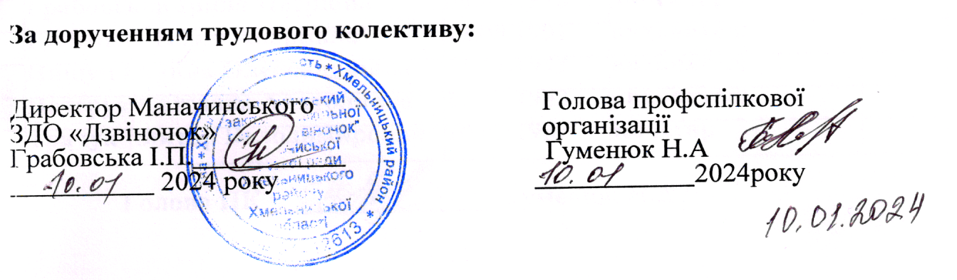
За дорученням трудового колективу:

Директор Маначинського Голова профспілкової організації
ЗДО «Дзвіночок»
Грабовська І.П. Гуменюк Н.А.
2024 року 2024

Додаток 1
СПИСОК ПРАЦІВНИКІВ
Маначинського ЗДО «ДЗВІНОЧОК»
на 01.01. 2024 року (членів профспілки)

№  з/п | Прізвище, ім’я по батькові | Дата  народження | Посада | Примітки
1 | Грабовська Ірина Петрівна | 06.05.1975 | директор
2 | Гуменюк Надія Андріївна | 12.08.1991 | вихователь
3 | Нищун Галина Олександрівна | 11.11.1992 | вихователь
4 | Патерук Світлана Анатоліївна | 12.12.1983 | вихователь
5 | Трачук Віктор Володимирович | 20.02.1967 | Кочегар
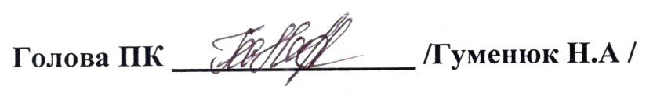

Додаток № 2
ШТАТНИЙ РОЗПИС НА 1 СІЧНЯ 2024 р.
Маначинського ЗДО «ДЗВІНОЧОК»

№з/п | Назва структурного підрозділу та посад | Кількість  штатних  посад | Кількість  педагогічних  ставок |  | Розряд
1 | Директор ЗДО | 1
2 | Вихователь |  | 1
3 | Помічник вихователя | 1
4 | Кухар | 1
5 | Кочегар | 1

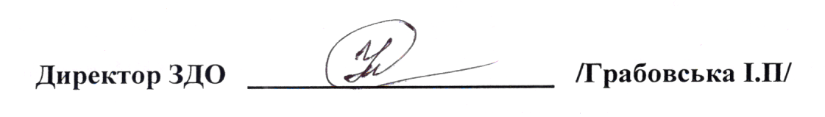

Директор ЗДО /Грабовська І.П/

Додаток 3

ПЕРЕЛІК ПРОФЕСІЙ І ПОСАД ПРАЦІВНИКІВ
РОБОТА ЯКИХ ПОВ’ЯЗАНА ІЗ ЗАБРУДНЕННЯМ,
ЯКИМ БЕЗКОШТОВНО ВИДАЄТЬСЯ МИЛО

№з/п | Найменування посад та професій | Кількість мила на зміну (місяць)
1. | Помічник вихователя | 1 кусок на місяць
2. | Кухар | 50 г на місяць

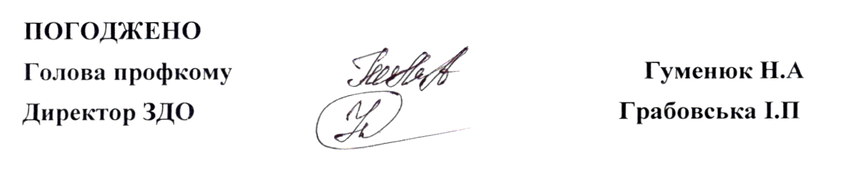
ПОГОДЖЕНО
Голова профкому Гуменюк Н.А
Директор ЗДО Грабовська І.П

Додаток №4

ПЕРЕЛІК ПРОФЕСІЙ І ПОСАД ПРАЦІВНИКІВ,
ЯКИМ БЕЗКОШТОВНО ВИДАЄТЬСЯ ПЕЦОДЯГ, СПЕЦВЗУТТЯ ТА ІНШІ ЗАСОБИ ІНДИВІДУАЛЬНОГО ЗАХИСТУ

№з/п | Найменування професій та посад | Найменування спецодягу, спецвзуття та запобіжних пристроїв | Строк  експлуатації  (місяців)
1. | Кухар | Халат бавовняний | 12
 |  | Косинка бавовняна | 12
 |  | Фартух клейончастий з нагрудником | 12
 |  | Фартух бавовняний | 12
2 | Помічник | Халат бавовняний | 12
 | вихователя | Косинка бавовняна | 12
 |  | Печатки гумові | чергові

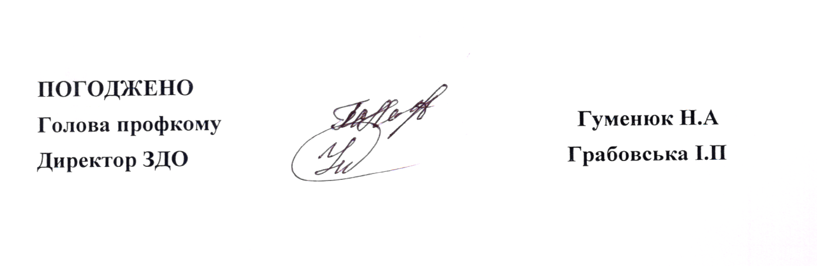

ПОГОДЖЕНО
Голова профкому Гуменюк Н.А
Директор ЗДО Грабовська І.П

Додаток 5

АТЕСТАЦІЯ РОБОЧИХ МІСЦЬ ЗА УМОВАМИ ПРАЦІ ЗГІДНО

ДСН 3.3.6.042.99:

№  п\  п | Назва робочого місця | Кількість  чоловік | Умови праці | Розмір  доплати
1 | Оператор котельні | 1. | Робоче місце визначено шкідливим та небезпечним для здоров’я і віднесено до III класу І ступеня. | 40%
2 | Кухар | 1. | Кухар виконує роботу, шкідливу і небезпечну для здоров’я та | 10%
3 | Помічник вихователя | 1. | Помічник вихователя виконує роботу, шкідливу для здоров’я. | 10%

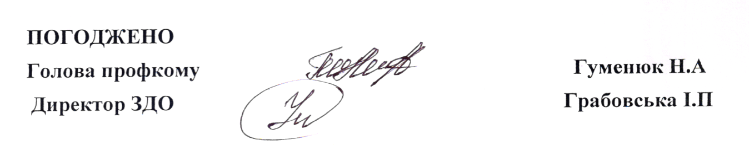
ПОГОДЖЕНО
Голова профкому Гуменюк Н.А
Директор ЗДО Грабовська І.П

№  з/п | Найменування заходів | Вартість робіт грн. |  | Ефективність заходів |  | Строк виконання | Особи відповідальні за виконання
 |  | асигновано | фактичні  витрати | План | Планується  досягнення  результат.
1. | Провести замір опору проводів та контурів заземлення | 850 гр. |  | Довести до норм згідно вимог на всіх дільницях закладу |  | До 1 серпня 2024 р. | директор
2. | Придбати і встановити на всі робочі місця необхідну кількість електролампочок | 200 гр. |  | Довести штучне освітлення на робочих місцях до норми 150 люксів |  | Постійно | директор
3. | Провести якісний ремонт меблів по групах та здійснити їх маркування |  |  | Попередження сколіозу у дітей |  | до 1.09.24 р. | Вихователі,  помічники  вихователів
4. | Придбати спецодяг, спецвзуття. миючі засоби для деяких категорій працівників | 300 гр. додаткові кошти |  | Забезпечити виконання згідно норм видачі спецодягу,взуття та миючих засобів визначеним категоріям працівників |  | До 1.09.24 р. | директор
5. | Провести вогнезахисну обробку дерев’яних конструкцій горищного приміщення ДНЗ та господарських споруд |  |  | Забезпечити виконання інструкції з техніки безпеки та охорони праці і припису держпожнагляду |  | До 15.08.2024 р. | Помічники  вихователя
6. | Придбати необхідну кількість дезінфікуючих, дератизаційних засобів та використовувати їх в роботі згідно нормативів | додаткові  кошти |  | Забезпечити досягнення встановлених нормативів безпеки гігієни праці та виробничого середовища, згідно вимог санепідемстанції |  | Постійно | директор  помічники  вихователя
7. | Придбати аптечку, яку систематично поповнювати в міру використання медикаментів, але не менше 4 разів на рік | Додаткові  кошти |  | Для надання першої медичної допомоги |  | До 1.09.2024 р. Постійно | Директор  Вихователь
8. | Забезпечити ЗДО та всі будівлі сертифікованими вогнегасниками, згідно норм належності . | Додаткові  кошти |  | Забезпечити виконання інструкції з техніки безпеки та охорони праці та припису держпожнагляду. |  | До 1.09.2024 р. | Директор
9 | Забезпечити у закладі своєчасне підключення до газопроводу згідно із початком паливного сезону |  |  | „Забезпечити додержання установленого t режиму на всіх робочих місцях не менше +18° |  | До 15.10. 2018 | Директор
Додаток 6

КОМПЛЕКСНІ ЗАХОДИ ЩОДО ДОСЯГНЕННЯ ВСТАНОВЛЕНИХ НОРМАТИВІВ БЕЗПЕКИ ГІГІЄНИ ПРАЦІ ТА ВИРОБНИЧОГО СЕРЕДОВИЩА, ПІДВИЩЕННЯ ІСНУЮЧОГО РІВНЯ ОХОРОНИ ПРАЦІ, ЗАПОБІГАННЯ ВИПАДКАМ ВИРОБНИЧОГО ТРАВМАТИЗМУ, ПРОФЕСІЙНИХ ЗАХВОРЮВАНЬ І АВАРІЯМ

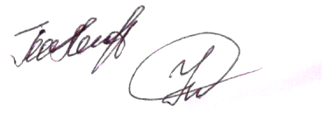

ПОГОДЖЕНО Голова профкому Гуменюк Н.А

Директор ЗДО Грабовська І.П

